 | 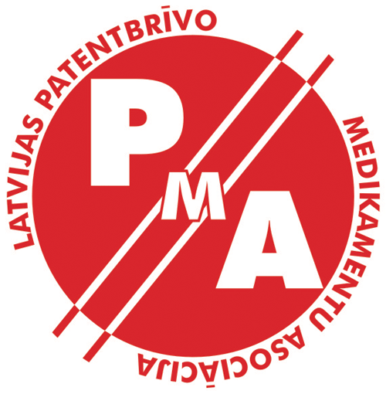
Starptautisko inovatīvo farmaceitisko firmu asociācija  Skolas iela 3, Rīga, LV–1010  Tālrunis: +371 29110062  e-pasts: siffa@siffa.lv  web: www.siffa.lv | Latvijas Patentbrīvo Medikamentu Asociācija  Mūrnieku iela 12A – 2, Rīga, LV–1009  Tālrunis: + 371 27829001  e-pasts: lpma@lpma.lv  web: www.lpma.lv

SIFFA un LPMA Ētikas komisija

Video-sēdes protokols Nr.03 – 2023
2023.gada 12.maijs

Piedalās:
- Anda Blumberga, komisijas locekle;
- Dita Dzērviniece, komisijas locekle;
- Anda Gedrovica, komisijas locekle;
- Arta Kleinberga, komisijas locekle;
- Sandra Kļaviņa, komisijas locekle;
- Angelika Krūmiņa, komisijas locekle;
- Inta Saprovska, komisijas priekšsēdētāja.

Darba kārtība:

1. Deklarācijas projekta apspriešana
I.Saprovska informē: Starptautisko inovatīvo farmaceitisko firmu asociācijas (SIFFA) un Latvijas Patentbrīvo Medikamentu Asociācijas (LPMA) Ētikas komisija (turpmāk – Komisija) ir saņēmusi Latvijas Ārstu biedrības (turpmāk – LĀB) ierosinājumus (11.04.2023.) esošās “Deklarācijas par ārstu un farmācijas rūpniecības saskarsmes un ētikas principiem” (turpmāk – Deklarācija, apstiprināta 02.02.2016.) atjaunināšanai.
Tiek ierosināts Deklarāciju veidot par LĀB, SIFFA un LPMA sadarbību, papildināt ar preambulu, noslēguma daļu, rakstīt to konstatējošā nevis vēlējuma formā un precizēt terminoloģiju.

Komisija diskutē par veicamajiem grozījumiem un papildinājumiem, tostarp par atklātību, un sagatavo Deklarācijas projektu (1. pielikumā), ko iesniegt tālākai izvērtēšanai LĀB.

Komisija
Nolemj:
- Iesniegt LĀB papildināto un precizēto Deklarācijas projektu tālākai apspriešanai.
- Informēt SIFFA un LPMA valdes par veiktajiem grozījumiem Deklarācijā un aicināt sniegt savus priekšlikumus.

- Par Direktīvas 2001/83/EK grozījumu apspriešanu
I.Saprovska informē: Komisija saņēma EFPIA Kodeksu komitejas (CodCom) informāciju (27.04.2023.) par priekšlikumu Eiropas Parlamenta un Padomes Direktīvai par Savienības kodeksu, kas attiecas uz cilvēkiem paredzētām zālēm, un ar ko atceļ Direktīvu 2001/83/EK un Direktīvu 2009/35/EK (2.pielikumā). Minētie priekšlikumi attiecas uz Direktīvas XIII sadaļu “Reklāma”.
Dokuments ir paredzēts tikai iekšējai lietošanai.
EFPIA sagatavotajā salīdzinošajā tabulā ir iekļauts pirmais šo izmaiņu ietekmes novērtējums. Ja ir papildu komentāri vai neskaidrības, EFPIA aicina tos iesniegt. Ņemot vērā, ka nākamā EFPIA CodCom sanāksme notiks 1.jūnijā, un šis jautājums ir iekļauts dienaskārtībā, vēlams priekšlikumus iesniegt līdz tam.

Komisija
Nolemj:
- Informēt SIFFA un LPMA vadības par plānotajiem Direktīvas 2001/83/EK grozījumiem.
- Apspriest Direktīvas grozījumu priekšlikumus nākamajā Komisijas video-sēdē 18.maijā plkst. 9:00.

Pielikumā:
- Deklarācijas par LĀB, SIFFA un LPMA sadarbību projekts – nav pievienots.
- Priekšlikums Eiropas Parlamenta un Padomes Direktīvai par Savienības kodeksu, kas attiecas uz cilvēkiem paredzētām zālēm, un ar ko atceļ Direktīvu 2001/83/EK un Direktīvu 2009/35/EK - nav pievienots.

Komisijas priekšsēdētāja Inta Saprovska

